面積のはかり方と表し方 名前

の面積の求め方を考え、友達に分かりやすく説明しよう。
 | 言葉 | 式
１
２
３
４
作戦

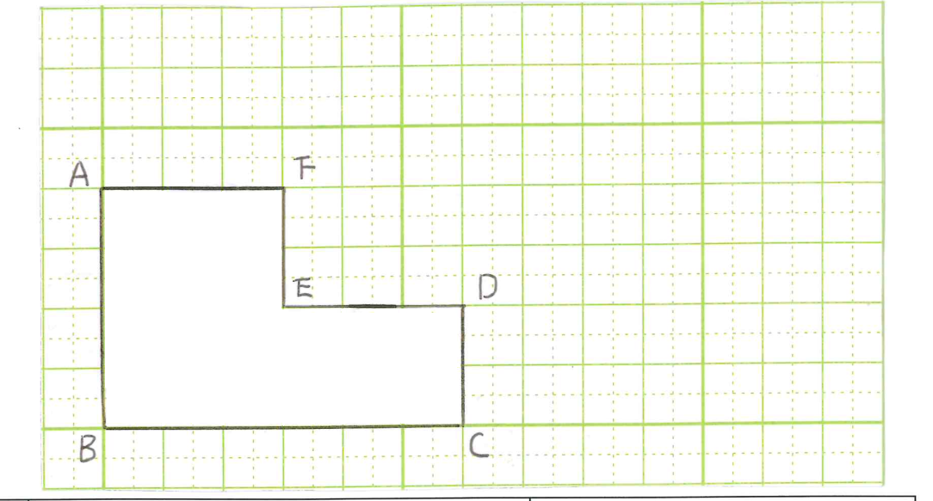

答え

